zverejnenie návrhu programu rokovania obecného zastupiteľstva
podľa § 12 ods. 4 zákona č. 369/1990 Zb. o obecnom zriadení
program 16. zasadnutia obecného zastupiteľstva bol zverejnený:

• na úradnej tabuli obce01.12.2016

• na internetovej stránke obce01.12.2016
www.tekovskeluzany.sk

P R O G R A M

16. riadneho zasadnutia Obecného zastupiteľstva v Tekovských Lužanoch,
ktoré sa uskutoční dňa 21. decembra 2016 (streda) o 17,30 hod.
v kultúrnom dome Mladosť, Topoľská č. 1

Program:

1. Otvorenie
2. Určenie zapisovateľa a overovateľov zápisnice
3. Voľba návrhovej komisie
4. Kontrola uznesení
5. Správa hlavného kontrolóra
6. Návrh VZN č. 9/2016, ktorým sa mení a dopĺňa VZN č. 4/2016 o podmienkach poskytovania
sociálnych služieb na území obce Tekovské Lužany
8. Príkaz starostu obce na vykonanie inventarizácie majetku obce k 31.12.2016
9. Návrh programového rozpočtu obce na roky 2017, 2018 a 2019
10. Návrh Rámcovej zmluvy s obcou Šarovce na uskladnenie drobného stavebného odpad
11. Rôzne
12. Interpelácie poslancov
13. Diskusia
14. Návrh na uznesenie
15. Záver

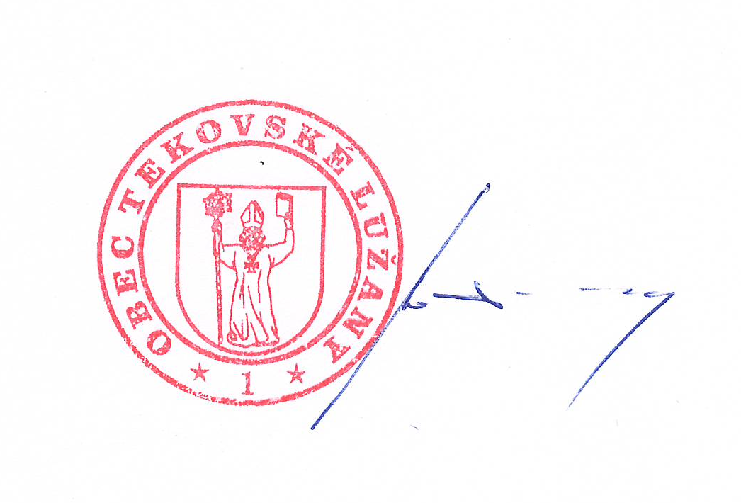

Ing. Marián Kotora
starosta obce

